Plans de gestion des sites LIFE Elia

UG:UM211 - Circuit: 220.504,380.13: pylône 77 au 78
Nom complet de l’UG: BRUME/(HOUFFALIZE)/VILLEROUX 380/220KV LI

Action LIFE: Verger : 2 polygone(s) (0.16, 0.34 ha)
Autres actions LIFE sous cette/ces portée(s): Lisière; Lisière restaurée; Fauche

Commune(s): Gouvy

Triage(s) DNF concerné(s): Langlire (FONTEYN Yves - GSM: 0477 78 14 13)

Cantonnement(s) DNF concerné(s):VIELSALM (080/28.22.80)
Info actualisées sur Le portail environnement de Wallonie

Gestionnaire (+ Propriétaire):
ID | Gestionnaire | Propriétaires
PC_597 | Chasseur: Mr Annet 0492/311365 | Societe/Hemicycle
PC_330 | Elia | Domaine De La Fabrique D Eglise De La Paroisse Sainte-Brigitte A Gouvy/Langlire/
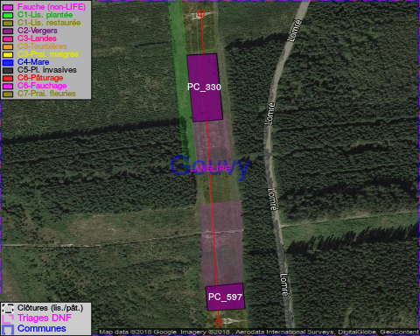

GESTION:

Objectif à long terme :

Arbres développés couvrant le sol (à dégager ou retailler très occasionnellement).

Détail par portée
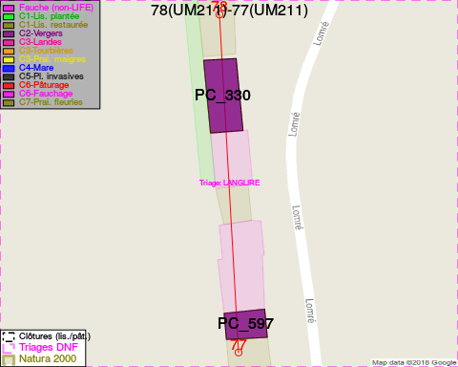
Adresse propriétaire:
- [PC_597] Societe/Hemicycle: Rue De La Brasserie 3 Perwez
- [PC_330] Domaine De La Fabrique D Eglise De La Paroisse Sainte-Brigitte A Gouvy/Langlire/: Ottre 39 Vielsalm

Document réalisé le 14/05/2018

